Воспитатель Хитровского филиала «Аленушка»
МБДОУ Платоновского детского сада
Иванкина Инесса Геннадьевна

«Веселые старты»

Познавательно-физкультурный досуг

Цель: Пропаганда здорового образа жизни. Знакомить с историей возникновения Олимпийских игр, их символикой и традициями, формировать ответственность и дисциплину. Развивать ловкость, быстроту реакции, координацию движений, коммуникативные способности, волевые и нравственные качества.

Материал и оборудование.Обручи, гимнастические палки, мячи, кегли, флажки, мячи для фитбола. Пакетик с соком и соломинка, на каждого ребенка.

Организаторы: Воспитатели Иванкина И.Г.
Участники: Воспитатель Малахова Н.Ю.
Дети разновозрастной группы от 5-7 лет.

Время проведения: 6 февраля 2014 г. 10.00 ч.

Ведущая. Сегодня наш спортивный праздник посвящён Дню Олимпиады, которая проходит в России, в городе Сочи.
Олимпийские игры относится к далекому прошлому.
Игры Олимпиады — крупнейшие международные комплексные спортивные соревнования современности, которые проводятся каждые четыре года.
Символом каждой олимпиады, является Олимпийский огонь – символ мира и дружбы. Огонь зажигается от солнечных лучей в Олимпии и доставляется факельной эстафетой спортсменов в город - организатор игр.
Во время Олимпийских игр прекращались все войны, лучшие атлеты состязались на спортивной арене в силе, выносливости и ловкости.
На каждой Олимпиаде присутствует Олимпийский флаг.Олимпийский флаг – белое полотнище 2х3 м с пятью переплетенными кольцами, как единство спортсменов пяти континентов земного шара.
У Олимпиады есть свой девиз - «Быстрее, выше, сильнее».
Самое важное в Олимпийских играх – не победа, а участие.
Сегодня в нашем детском саду команды борются за звание «Самая быстрая, спортивная команда». Интересно, какая из команд окажется самой ловкой, самой быстрой, самой находчивой и, конечно, самой веселой? Внимание! Начинаем наши соревнования.
Но сначала разминка.
Дети скандируют стихотворение, ритмично выполняя движения.
Дружно, весело шагаем,
(Маршируют на месте.)
Мы про спорт не забываем.
(Хлопают.)
Мы со спортом дружим.
(Выполняют прыжки на месте.)
Он нам очень нужен.
(Протягивают руки вперед, в стороны, вверх, выполняют два хлопка.)

Ведущий. Это было великолепно! Настоящая демонстрация силы, грации и красоты! Но это было только начало, посмотрим, что будет дальше.
Объявляется аттракцион «Не урони мяч».
Аттракцион «Не урони мяч».

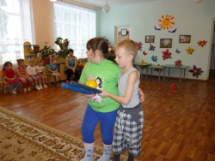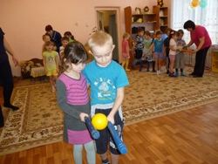

Дети в каждой команде делятся на пары. Дети в каждой паре одной рукой обнимают друг друга за талию, в другой держат гимнастические палки, на которых лежит мяч. По сигналу участники, стараясь не уронить мяч, доходят до флажка, возвращаются к месту старта и передают эстафету следующей паре. Выигрывает та команда, участники которой быстрей пришли на финиш.

Ведущий. Молодцы! А теперь эстафета «Слалом».
Эстафета «Слалом».
Участники, огибая кегли, поочередно попрыгивают на мячах для фитбола, до флажка и по прямой возвращаются к месту старта, где передают мяч следующему игроку.Выигрывает та команда, участники которой быстрей пришли на финиш.

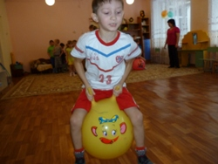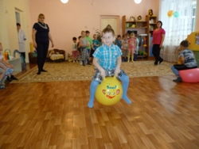

Ведущий. Следующая эстафета «Ловкие баскетболисты».
Эстафета «Ловкие баскетболисты.Напротив каждой команды ставят корзинку, а участникам дают по мячу среднего размера. Каждый участник бросает мяч, стараясь попасть корзину. Выигрывает та команда, участники которой больше попали в корзину.
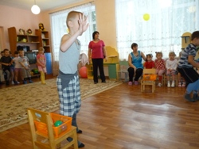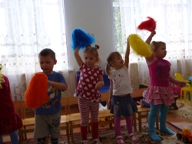

Ведущий. Ну а теперь игра «Передай мяч». Ее результаты будут зависеть от слаженности действий всех членов команды.
Игра «Передай мяч».Колонны возглавляют девочки. По сигналу участники передают мяч через голову игрокам, стоящим сзади. Мальчик, замыкает каждую колонну, передает мяч обратно, но уже между ног. Игра закачивается, как только снова мяч окажется в руках у девочек.

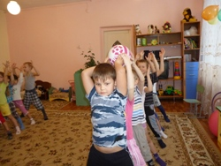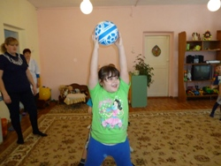

Ведущий. Молодцы! А сейчас следующая эстафета.
Эстафета. Дети поочередно проходят дистанцию: перепрыгивают из обруча в обруч, змейкой, огибая кегли, берут мешочки с песком и бросают их в корзину, затем возвращаются к месту старта и передают эстафету следующим участникам.

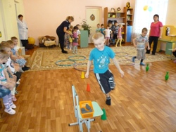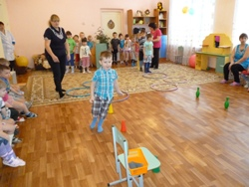

Ведущий. Участники, вы устали? Можете отдохнуть и попить, а заодно поучаствовать в конкурсе «Слонята на водопое».
Конкурс «Слонята на водопое».
Каждый участник берет пакетик с соком и соломинку и по сигналу ведущего начинает пить. Те, кто справился с заданием, стоят из пакетиков башню. Побеждает та команда, участники которой первыми построили башню.

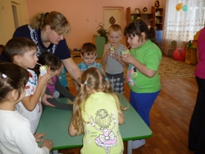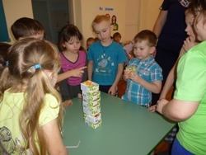

Ведущий. Вам понравилось? А мне понравилось, какие вы дружные, ловкие, быстрые.
А сейчас, давайте возьмемся за руки и встанем в круг. Звучит запись песни «Большой хоровод» (муз.Б. Савельева, сл. Л. Жигалкина и А. Хайта).

Ведущий. Вот и подошел к концу веселый праздник, но на этом не заканчивается ваша дружба с физкультурой и спортом.
Будьте здоровы!
